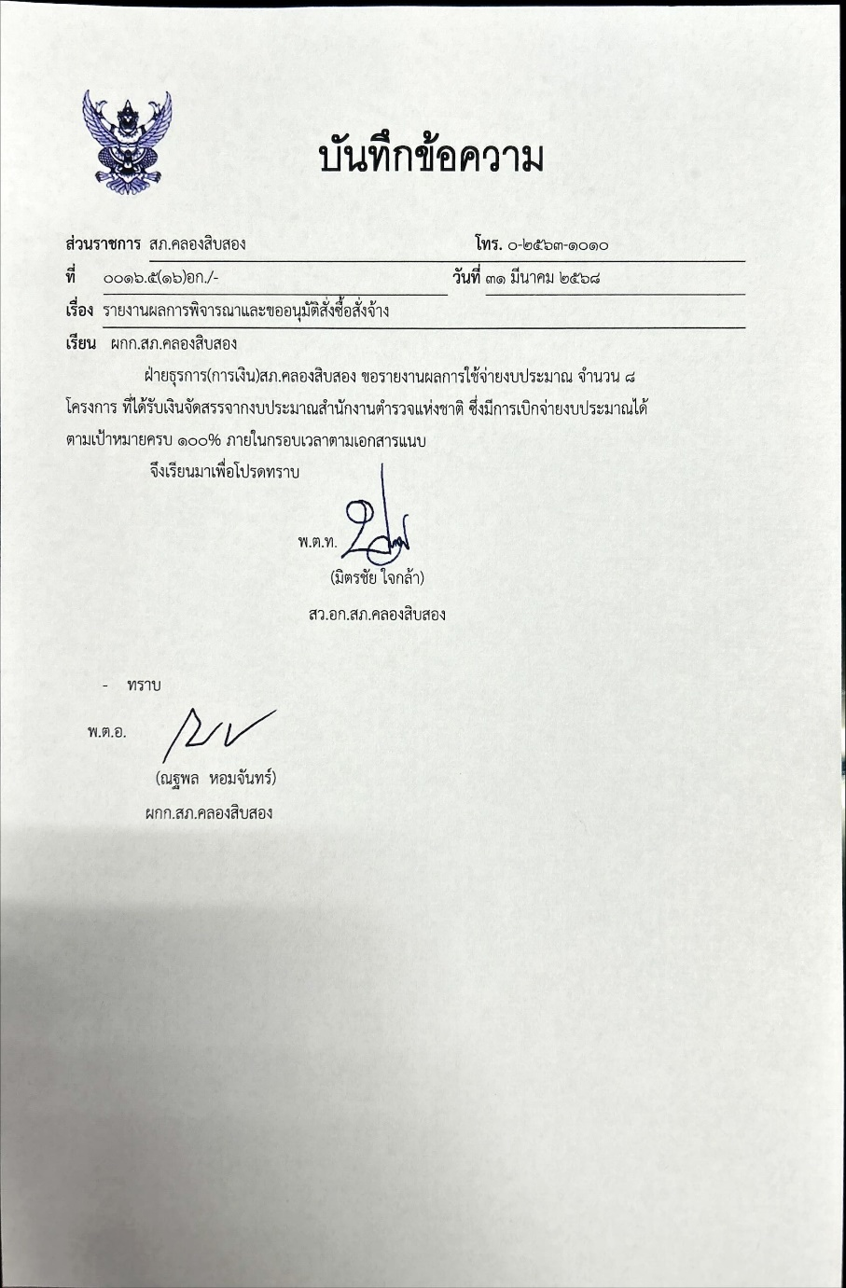

รายงานผลการใช้จ่ายงบประมาณ สถานีตำรวจภูธรคลองสิบสอง
ประจำปีงบประมาณ พ.ศ. ๒๕๖๘ ไตรมาสที่ ๑-๒
ข้อมูล ณ วันที่ ๓๑ มีนาคม พ.ศ.๒๕๖๘
ที่ | ชื่อ / โครงการ / กิจกรรม | ผลการดำเนินการ | งบประมาณที่ได้รับ | ผลการเบิกจ่าย | คิดเป็นร้อยละ | ปัญหา/อุปสรรค/แนวทางแก้ไข
ที่ | ชื่อ / โครงการ / กิจกรรม | ผลการดำเนินการ | สตช. | ผลการเบิกจ่าย | คิดเป็นร้อยละ | ปัญหา/อุปสรรค/แนวทางแก้ไข
๑ | การสร้างภูมิคุ้มกันใกลุ่มเป้าหมายระดับโรงเรียนประถมศึกษา/มัธยมศึกษาหรือเทียบเท่า ( D.A.R.E.) | สร้างภูมิคุ้มกันให้กับเด็กนักเรียนระดับชั้นประถมศึกษาปีที่ ๕ | ๑๕,๖๐๐ | ต.ค.๖๗-มี.ค.๖๘  จำนวน ๑๕,๖๐๐บาท | ๑๐๐% | ไม่มีปัญหาหรืออุปสรรค
๒ | การมีส่วนร่วมของประชาชนในการป้องกันอาชญากรรม (เครือข่ายตำบล) | สร้างเครือข่ายประชาชนเข้ามามีส่วนในการป้องกันอาชญากรรม | ๑๕,๐๐๐ | ต.ค.๖๗-มี.ค.๖๘  จำนวน ๑๕,๐๐๐บาท | ๑๐๐% | ไม่มีปัญหาหรืออุปสรรค
๓ | ปราบปราม การผลิตการค้ายาเสพติด (สลายโครงสร้าง/Heart Land/ด่านยาเสพติด)การสลายโครงสร้างเครือข่ายผู้มีอิทธิพล | การสกัดกั้น ปราบปราม การผลิตการค้ายาเสพติด | ๔๙,๓๕๐ | ต.ค.๖๗-มี.ค.๖๘  จำนวน ๔๙,๓๕๐บาท | ๑๐๐% | ไม่มีปัญหาหรืออุปสรรค

รายงานผลการใช้จ่ายงบประมาณ สถานีตำรวจภูธรคลองสิบสอง
ประจำปีงบประมาณ พ.ศ. ๒๕๖๘ ไตรมาสที่ ๑-๒
ข้อมูล ณ วันที่ ๓๑ มีนาคม พ.ศ.๒๕๖๘
ที่ | ชื่อ / โครงการ / กิจกรรม | ผลการดำเนินการ | งบประมาณที่ได้รับ | ผลการเบิกจ่าย | คิดเป็นร้อยละ | ปัญหา/อุปสรรค/แนวทางแก้ไข
ที่ | ชื่อ / โครงการ / กิจกรรม | ผลการดำเนินการ | สตช. | ผลการเบิกจ่าย | คิดเป็นร้อยละ | ปัญหา/อุปสรรค/แนวทางแก้ไข
๔ | ตำรวจประสานโรงเรียน (๑ตำรวจ ๑โรงเรียน | ลดปัญหายาเสพติดในโรงเรียนและนักเรียนทะเลาะวิวาท | ๓,๓๑๕ | ต.ค.๖๗-พ.ค.๖๘จำนวนเงิน ๓,๓๑๕ บาท | ๑๐๐% | ไม่มี
๕ | การบังคับใช้กฎหมาย อำนวยความความยุติธรรม  (รวม ชมส.และอาสาตำรวจสมัครตำรวจบ้าน | การมีส่วนร่วมของประชาชนในการป้องกันปราบปรามอาชญากรรมการอำนวยความยุติธรรม | ๔๑,๗๐๐ | ต.ค.๖๗-พ.ค.๖๘จำนวนเงิน ๔๑,๗๐๐บาท | ๑๐๐% | ไม่มี
๖ | การบังคับใช้กฎหมาย และบริการประชาชนในช่วงเทศกาลปีใหม่ และสงกรานต์ | การตั้งจุดบริการประชาชน และการบังคับใช้กฎหมาย | ๑๘,๐๐๐ | ๒๘ธ.ค.๖๗-๓ม.ค.๖๘ จำนวนเงิน๑๘,๐๐๐บาท | ๑๐๐% | ไม่มี

รายงานผลการใช้จ่ายงบประมาณ สถานีตำรวจภูธรคลองสิบสอง
ประจำปีงบประมาณ พ.ศ. ๒๕๖๘ ไตรมาสที่ ๑-๒
ข้อมูล ณ วันที่ ๓๑ มีนาคม พ.ศ.๒๕๖๘
ที่ | ชื่อ / โครงการ / กิจกรรม | ผลการดำเนินการ | งบประมาณที่ได้รับ | ผลการเบิกจ่าย | คิดเป็นร้อยละ | ปัญหา/อุปสรรค/แนวทางแก้ไข
ที่ | ชื่อ / โครงการ / กิจกรรม | ผลการดำเนินการ | สตช. | ผลการเบิกจ่าย | คิดเป็นร้อยละ | ปัญหา/อุปสรรค/แนวทางแก้ไข
๗ | เพิ่มศักยภาพงานป้องกันและปราบปรามอาชญากรรม ภ.๑ (ชุดปฏิบัติการไล่ล่า) | การจัดชุดตรวจิพิเศษ เพิ่มมาตรการการป้องกันและปราบปรามอาชญากรรมในพื้นที่ | ๒๙,๒๐๐ | ม.ค.-พ.ค.๖๘ จำนวนเงิน ๒๙,๒๐๐บาท | ๑๐๐% | ไม่มี
๘ | การป้องกัน ปราบปราม สืบสวน ผู้ผลิต และผู้ค้ายาเสพติด จุดตรวจกล้อง License plate | สกัดกั้นเส้นทางลำเลียงผู้ผลิต และผู้ค้ายาเสพติด จุดตรวจกล้อง License plate | ๔๘,๕๖๐ | ต.ค.๖๗-พ.ค.๖๘จำนวนเงิน๔๘,๕๖๐ | ๑๐๐% | ไม่มี

